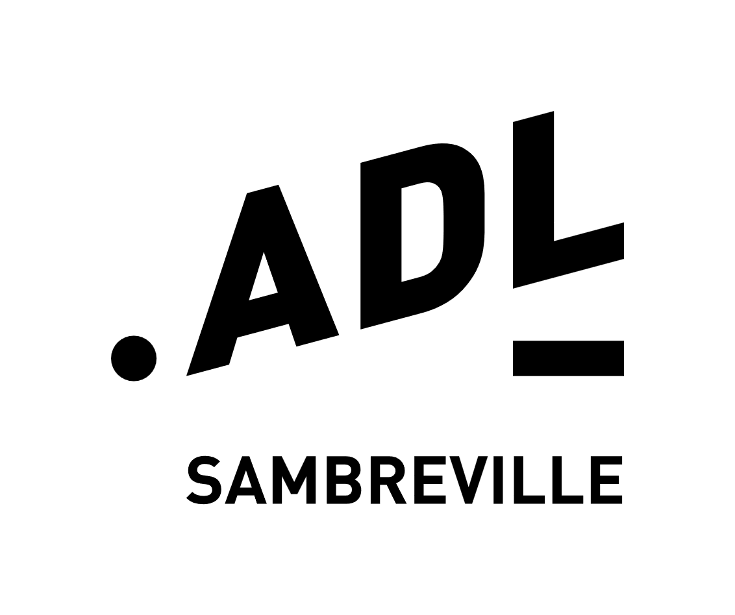

ADL de Sambreville - Appel à candidatures

Cet appel à candidatures porte sur la vacance de 4 postes d’administrateurs privés au sein du Conseil d’Administration de l’ADL de Sambreville.

# Missions de l’ADL de Sambreville

L'Agence de Développement local (ADL) de Sambreville est une régie communale autonome active dans la mise en réseau des partenaires locaux issus des secteurs public, privé et associatif afin de faire émerger des projets créateurs d’activités économiques et d’emplois.

Elle identifie la nature des besoins et des potentialités locales en tenant compte des aspects économiques en favorisant la création d’emplois, notamment de nouveaux métiers ou de nouveaux services, notamment dans les centres-villes.

Sa mission se décline en un plan stratégique d’actions et un ensemble d’objectifs prioritaires à mettre en œuvre.

# Organes de gestion

La régie est gérée par un **conseil d'administration**.

Le **conseil d’administration** est composé de 12 membres désignés par le Conseil communal : 8 membres du conseil communal, 4 administrateurs qui ne sont pas conseillers communaux (« administrateurs privés ») ; un observateur est également désigné parmi les membres du conseil communal.

Tous les mandats exercés au sein de la régie, à l'exception de celui de commissaire-réviseur, ont une durée égale à la législature communale et sont exercés à titre gracieux.

# Pouvoirs

## Le conseil d'administration

Le conseil d'administration a le pouvoir d'accomplir tous les actes utiles ou nécessaires à la réalisation de l'objet de la régie communale autonome. Toutefois, il peut déléguer des pouvoirs au bureau exécutif.

Dans cette hypothèse, cependant, les actes suivants continuent de relever de la compétence exclusive du conseil d'administration :

- la nomination et la révocation des membres du personnel de la régie,

- la passation de contrats de location de plus de 9 ans (y compris les baux emphytéotiques),

Le Conseil d’Administration statue à l’unanimité et en application de la réglementation du 30 juin 2017 relative aux marchés publics, dans les limites en matière de dépenses en matière de frais généraux et de marchés publics d’un montant supérieur à 8.500 € HTVA.

# Procédure de désignation

Les membres du conseil d'administration de la régie qui ne sont pas conseillers communaux (« administrateurs privés ») sont présentés par le collège communal et sont désignés par le conseil communal.

*Le collège communal choisit les personnes à présenter au conseil communal au terme d’une procédure de sélection et selon les critères déterminés par le conseil communal.*

*En application de l’obligation de publicité des débats et de la bonne gouvernance :*

1. *La désignation des mandataires externes fait l’objet d’une mesure de publicité et d’un appel à candidatures aux valves de l’administration communale, sur les pages Facebook et les sites internet de la commune et de l’ADL ainsi que dans le bulletin communal.*
2. *Un délai de 1 mois est accordé à partir de la publication pour déposer une candidature, par e-mail ou par simple courrier adressée au Collège communal.*
3. *La candidature sera accompagnée d'une motivation écrite permettant d’établir le lien entre l’objet social de la régie, la relation avec la commune, les critères d’éligibilité et les compétences que le candidat mandataire est disposé à mettre à disposition.*
4. *Une sélection sur les critères d’éligibilité sera opérée.*
5. *Une entrevue permettant au candidat de se présenter devant un jury composé de 3 personnes minimum, dont un représentant du Collège, le directeur général et le fonctionnaire dirigeant de la régie.*

# Critères d’éligibilité en tant qu’administrateur privé

## Activité / expérience pertinente

Les administrateurs privés sont choisis par celui-ci pour assurer une forte représentation des acteurs locaux du développement local de Sambreville en veillant à ce que chacun des 4 axes **économique, environnemental, social et culturel** soit représenté ***en visant à une juste représentation du monde entrepreneurial et commercial des centres-villes.***

Peuvent être admis :

1. des personnes physiques représentant des personnes morales de droit public ou privé dont l'activité est nécessaire ou utile à la réalisation de l'objet de la régie;
2. des personnes physiques agissant en leur nom propre et dont l'activité est nécessaire ou utile à la réalisation de l'objet de la régie.

Dans une **institution publique**, le rôle d’un administrateur est crucial, car il doit garantir la bonne gouvernance, la transparence et la conformité aux réglementations publiques. Le choix d’un administrateur doit être guidé par son expertise, mais aussi par son engagement à servir l’intérêt général avec intégrité et impartialité. La connaissance des enjeux publics, la gestion des finances et la gouvernance éthique sont des éléments fondamentaux.

*Les mesures générales de recrutement s’appliquent, mais tiennent compte de la nature « bénévole » des mandats à pourvoir.*

## Election de domicile

Les administrateurs privés sont censés avoir élu domicile dans la commune créatrice de la régie.

## Incompatibilités

Ne peut faire partie du conseil d'administration, toute personne qui est privée de ses droits électoraux par application de l'article 7 du Code électoral ou de ses droits civils et politiques en vertu d'une interdiction prononcée sur base de l'article 31 du Code pénal.

Ne peuvent faire partie des organes de gestion ou de contrôle de la régie:

* les gouverneurs de province;
* les membres du collège provincial;
* les directeurs généraux provinciaux ;
* les commissaires d'arrondissement et leurs employés;
* les militaires en service actif à l'exception des officiers ou sous-officiers de réserve, rappelés sous les armes;
* les commissaires et agents de police et les agents de la force publique;
* les employés de l'administration forestière lorsque leur compétence s'étend à des propriétés boisées soumises au régime forestier et gérées par la régie dans laquelle ils souhaitent exercer leurs fonctions;
* les membres des cours et tribunaux civils et de justice de paix;
* les membres du parquet, les greffiers et greffiers adjoints près des cours et tribunaux civils ou de commerce, et les greffiers de justice de paix;
* les ministres du culte;
* les agents et employés des administrations fiscales, si le siège de la régie se trouve sur le territoire d'une commune faisant partie de leur circonscription ou de leur ressort, sauf ceux qui siègent comme conseillers communaux en vertu de la dérogation royale prévue à l'article L1125-2, 2°, CDLD;
* les Directeurs financiers de CPAS;
* les Directeurs financiers régionaux.
* Le Directeur Général de la Commune.

# Dépôt d’une candidature

Chaque candidat enverra sa candidature au poste d’administrateur privé **au plus tard pour le 25 juin 2025**,

* Soit par **e-mail** ([info@adlsambreville.be](mailto:info@adlsambreville.be))
* Soit par **simple courrier adressé au Collège communal** ; ce courrier doit être envoyé à l’adresse postale suivante : ADL de Sambreville, Bd de l’Europe 175/20, 5060 Sambreville.

La candidature sera accompagnée d'une **motivation écrite** permettant d’établir le lien entre l’objet social de la régie, la relation avec la commune, les critères d’éligibilité rencontrés et les compétences que le candidat mandataire est disposé à mettre à disposition.

# Documents disponibles

Chaque candidat pourra demander, au préalable au dépôt de sa candidature :

* Statuts de l’ADL
* Plan stratégique

Ces documents doivent être demandés par mail à [info@adlsambreville.be](mailto:info@adlsambreville.be) ou par téléphone au 071 77 07 49.

Plus d’infos : Isabelle Hondekyn, Directrice de l’ADL de Sambreville – 0473 212 680

Rédaction : 19 mai 2025